# 实验一 MapGIS 初识

1. MapGIS的产生及发展历程, 还有为我国GIS发展所做的贡献等等
2. 软件的安装与维护

安装软件狗后, 点击 setup67 进行软件的安装

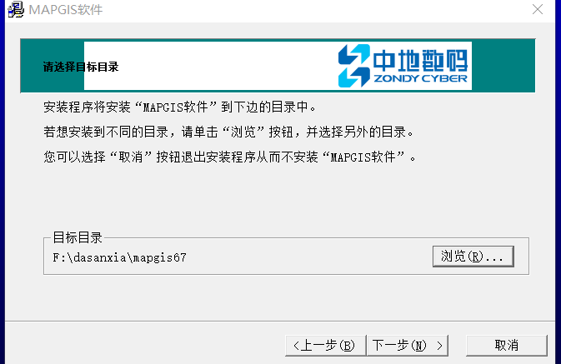

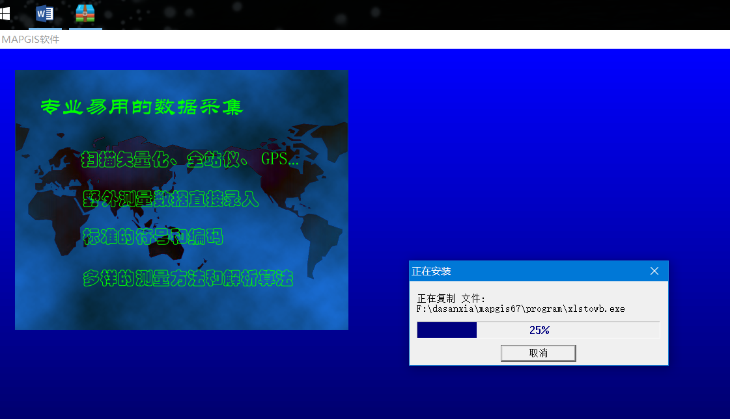

# 实验二 地图矢量化

1. 设置系统库目录

设置工作目录为工程所在的文件夹, 系统库目录为实验所给的系统库

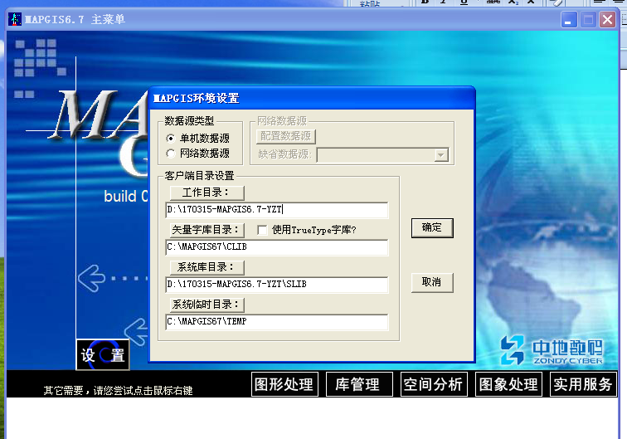

1. 数据转换

将 tif 图像转换为 msi文件

主界面选择“图像处理”—“图像分析”如下

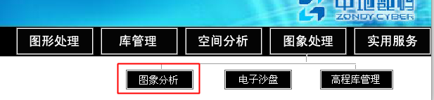

点击文件下的数据输出打开如下界面，其中转换数据类型在下拉框中选为TIF文件，点击转换即可

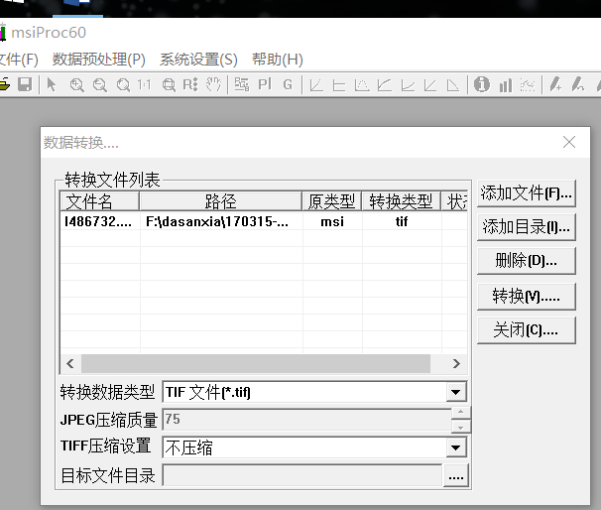

1. 新建工程

打开主界面菜单的 ”输入编辑”

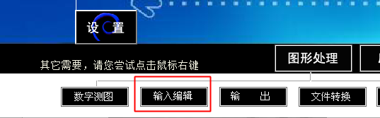

新建文件 并打开转换好的msi文件

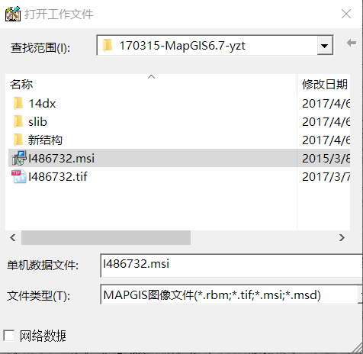

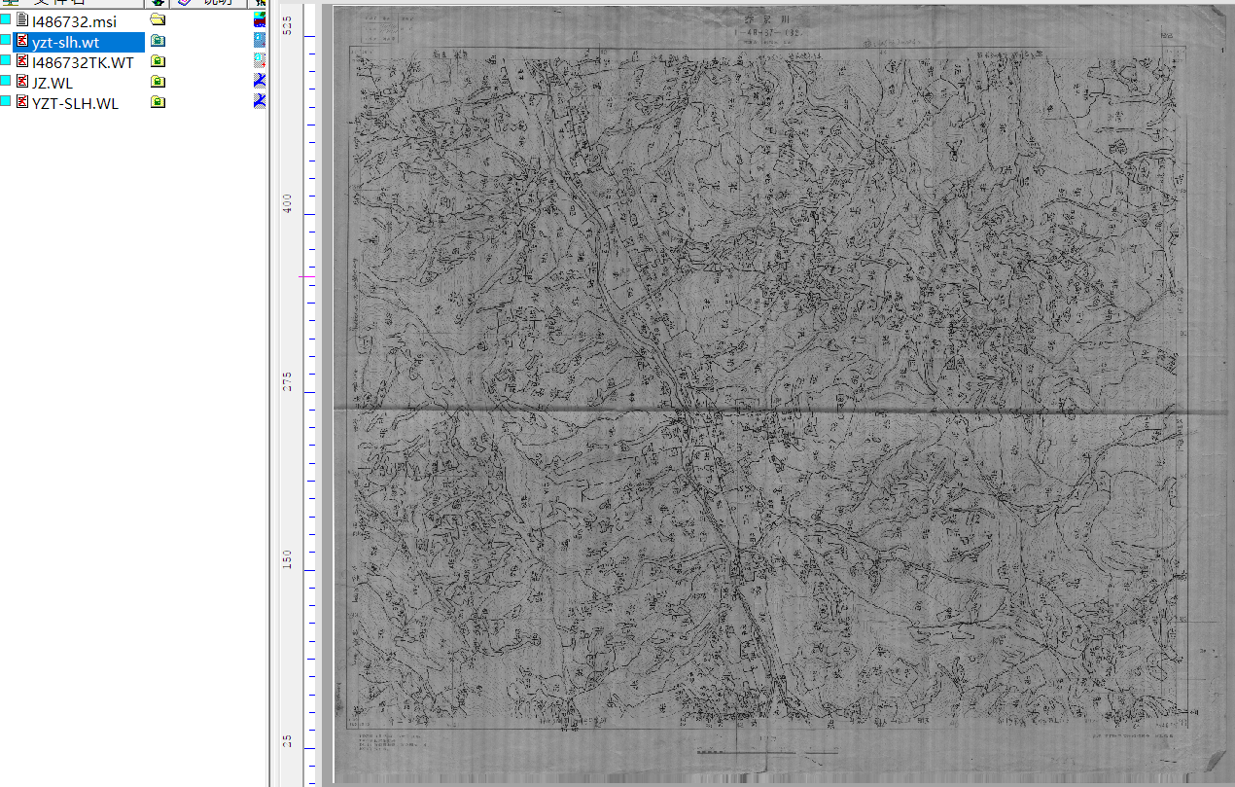

在“线编辑”—“输入线”---线类型选择“折线”

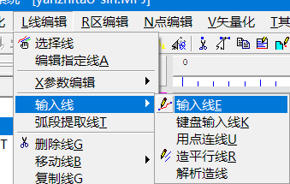

对照所给的线型表, 填入线参数(以地类界为例)

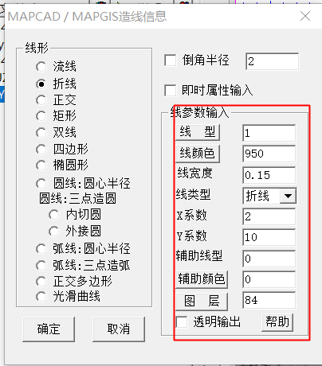 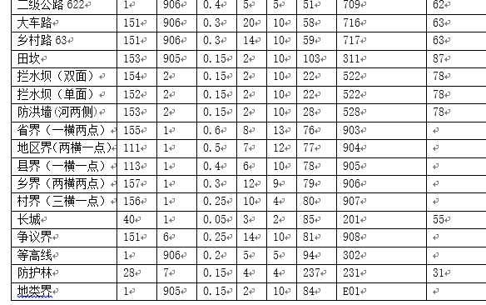

绘制完成即可

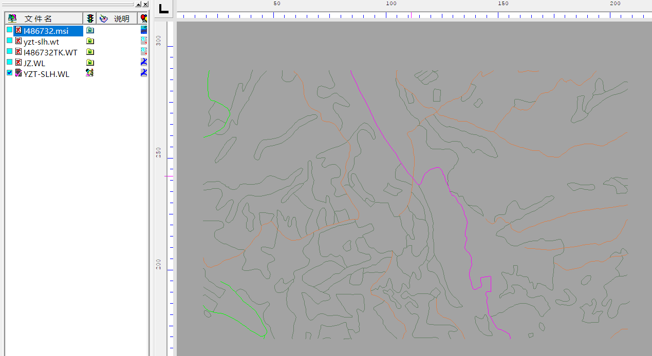

1. 连接属性

打开属性库管理

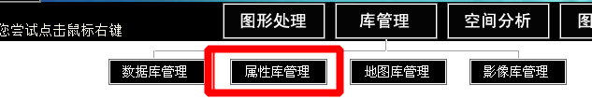

打开 属性 🡪 连接属性

连接文件选刚才矢量化好的线文件,被连文件选新结构的线.Wb

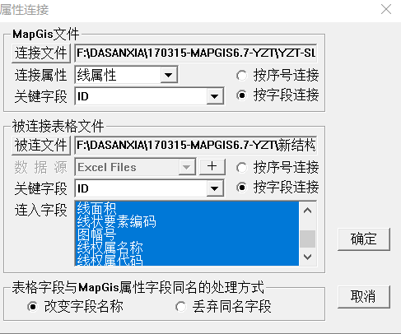

同样的方法矢量化点图层, 并连接属性矢量化

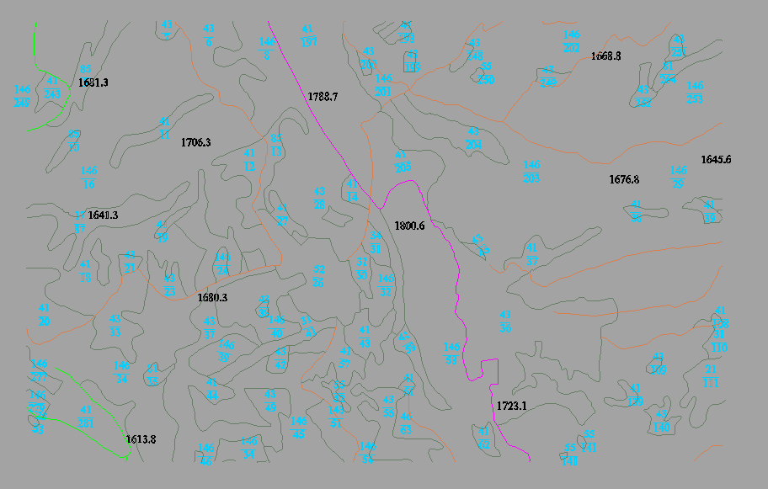

# 实验三、地图的编辑与处理

1. 为矢量化好的点,线图层输入属性

打开文件.

打开修改线属性工具(可以按住ctrl 多选同类型的线) 对照线型表输入属性

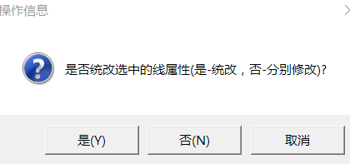

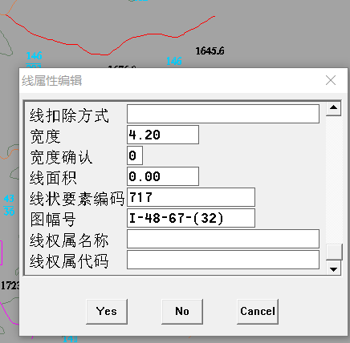

* 生成标准图框

在mapgis67 主菜单中选择 实用服务 -> 投影变换

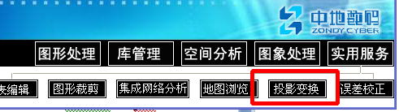

打开 系列标准图框-> 根据图幅号生成图框

输入图幅号后点击确定，设置必要参数后点击确定。

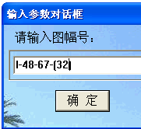 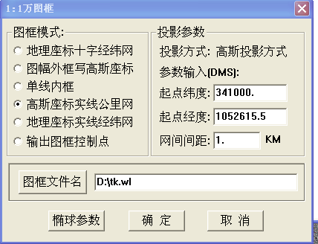 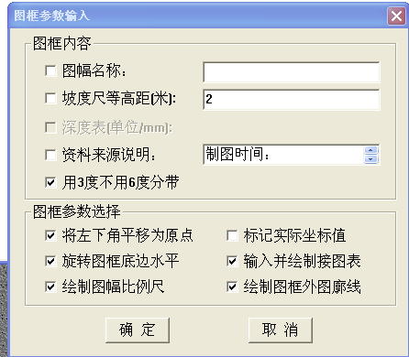

得到图框

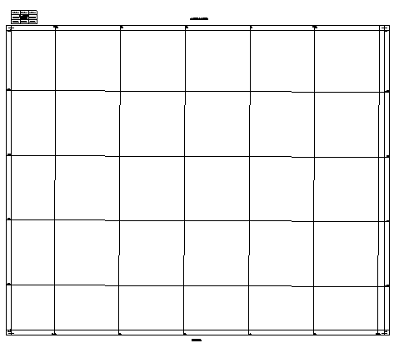

# 实验四 地图误差校正

在实用服务中选择误差校正工具。

打开生成框动矢量化文件

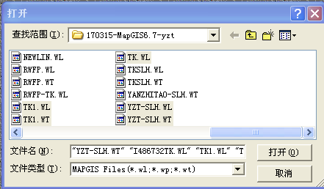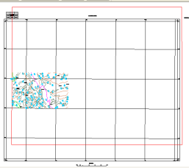

1. 菜单栏中选择 控制点 -> 设置控制点参数

首先将采集数据值类型设置为实际值

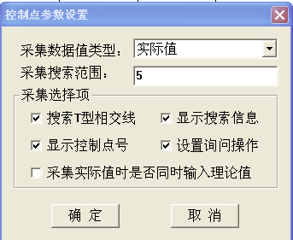  
菜单栏中选择 控制点 -> 选择采集文件

选择**矢量化**的图层作为采集文件

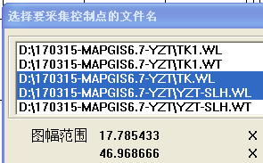

菜单栏中选择 控制点 -> 添加校正控制点

依次在红框四角位置添加控制点

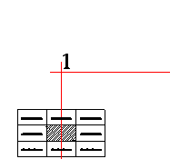

菜单栏中选择 控制点 -> 设置控制点参数

采集数据类型设置为理论值

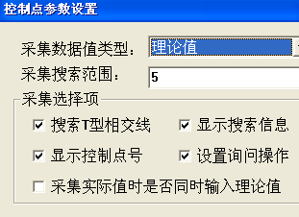

菜单栏中选择 控制点 -> 选择采集文件

选择**图框文件**作为采集文件

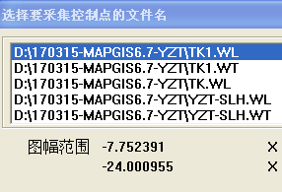

菜单栏中选择 控制点 -> 添加校正控制点

依次在红框四角位置添加控制点

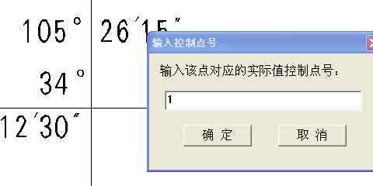

1. 保存控制点

文件 -> 保存控制点

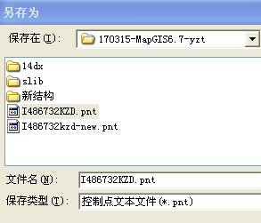

1. 数据校正

数据校正 –> 线（点）文件校正转换 分别选择矢量化的的点、线文件进行校正

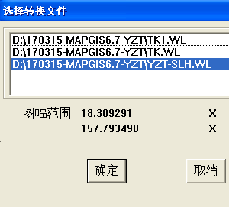

1. 另存文件

将校正后的点、线文件另存

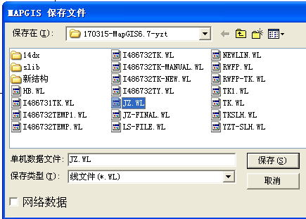

1. 为图框文件添加属性

在主菜单 -> 库管理 –>属性库管理 -> 属性 -> 连接属性

连接文件选择图框的线(点)文件，被连文件选择新结构的

线（点）.WB 文件

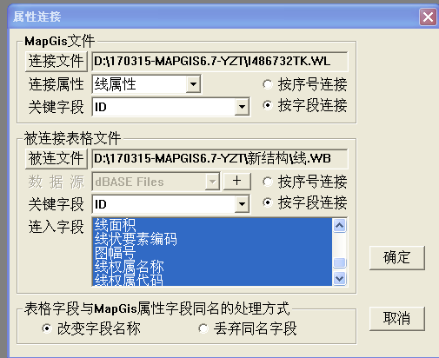

# 实验五 投影变换

1. 创建临时文件
2. 打开编辑子系统 –> 打开已有文件，选择图框的线文件
3. 工作区 –> 添加文件 –> 添加线文件（添加文件相当于合并）

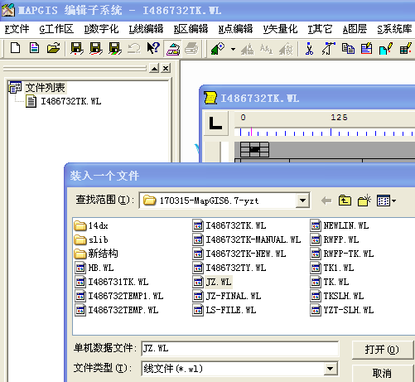

1. 工作区 -> 装入点文件 选择图框的点文件。
2. 工作区 –> 添加文件 –> 添加点文件（添加文件相当于合并）
3. 工作区 –> 换名存文件

分别保存点、线文件

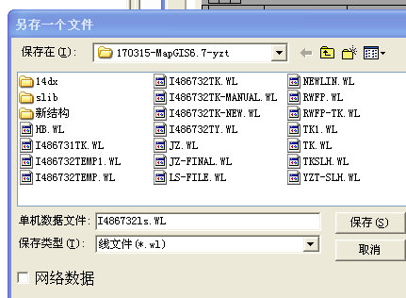

1. 进行投影
2. 在主菜单 -> 实用工具 –> 投影变换 -> 文件 –> 打开文件：装入上一步中的临时文件。

在菜单中打开投影变换功能

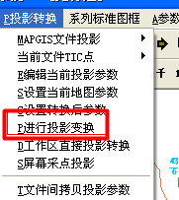

选择线文件

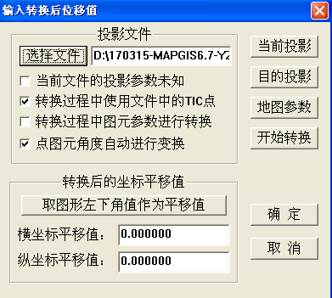

1. 点击当前投影查看当前参数

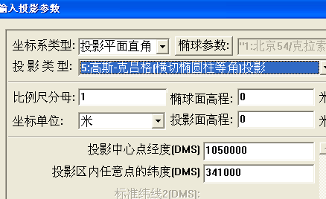

1. 点击目的投影并设置参数

“坐标系类型为：投影平面直角，椭球参数为：北京54，投影类型为：54高斯…，比例尺分母为：1，坐标单位为：米，投影带类型为：3度带，投影带序号为：35，任意点纬度：输图左下角纬度

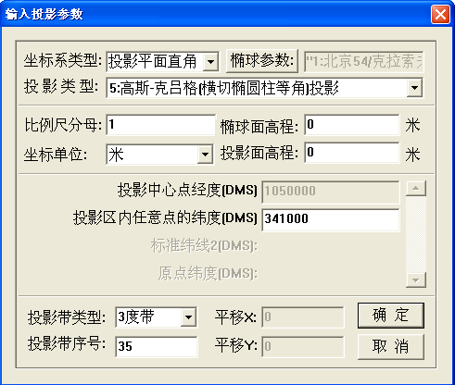

确定后点击开始转换。

1. 选择点文件做同样操作

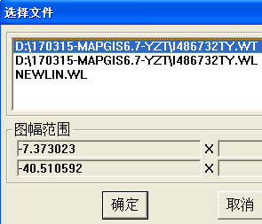

1. 完成后选择1:1查看投影结果

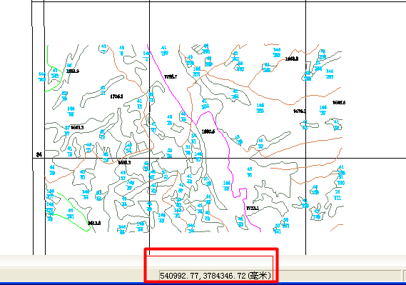

投影后鼠标在地图上移动看到坐标符合图框属性，投影成功。

1. 另存投影后文件

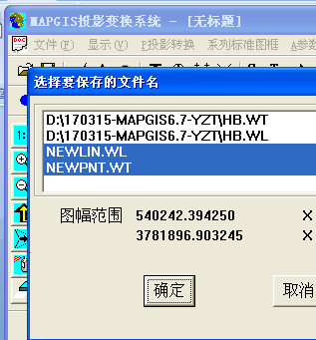

将投影后文件保存为 I486732TY.WL和I486732TY.WT

# 实验七 生成区

1. 打开投影文件

在工作区下将线文件换名存文件为I486732QU.wl

菜单栏 –>其他 -> 自动剪断线

后删除多余线段

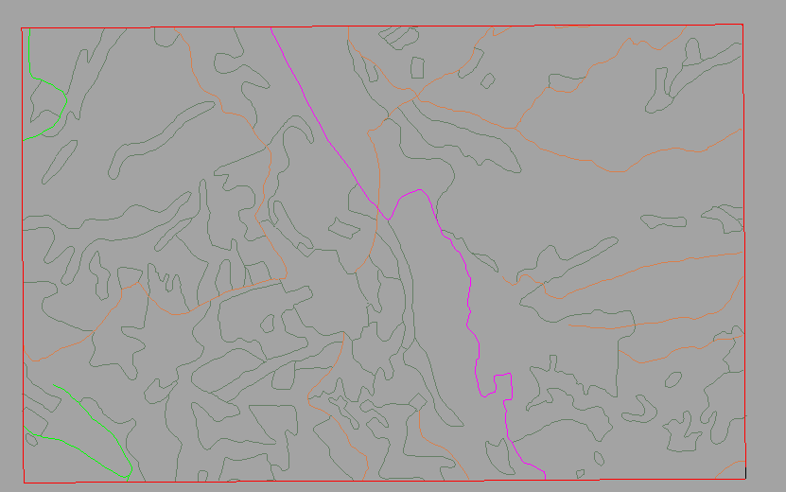

1. 菜单栏 –>其他 -> 线拓扑检查



对错误进行改正

靠近线

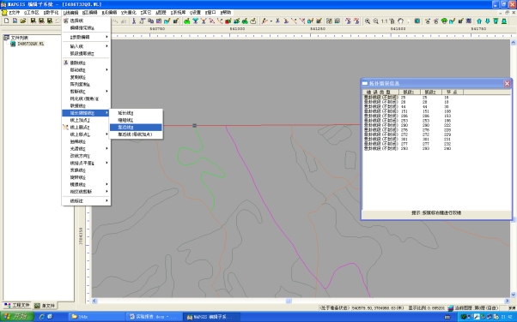

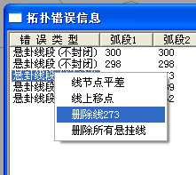

1. 改正所有拓扑错误后， 在其他 –> 线转弧段

保存文件

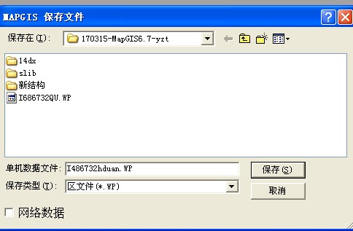

1. 工作区——清除工作区——清除线工作区，不保存线文件
2. 装入区文件

工作区-装入文件 装入生成的区文件, 装入后选择弧段可见。

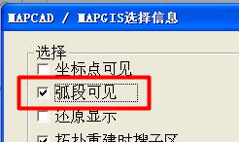

1. 区拓扑错误检查

其他—拓扑错误检查—区错误检查

检查拓扑错误，直至没有错误为止

1. 生成区

点击 其他 – 拓扑重建， 即可生成区文件，生成后保存文件。

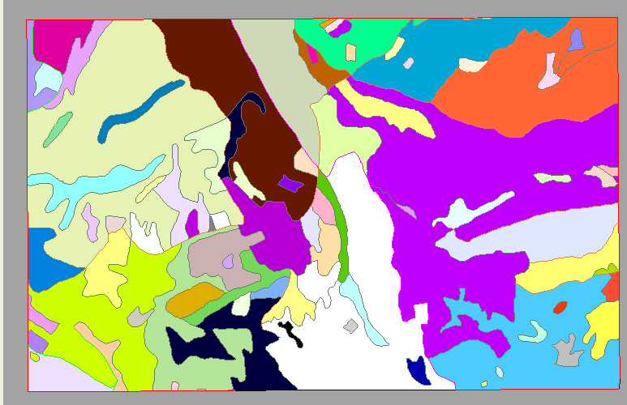

1. 连接属性

属性库管理——属性——连接属性

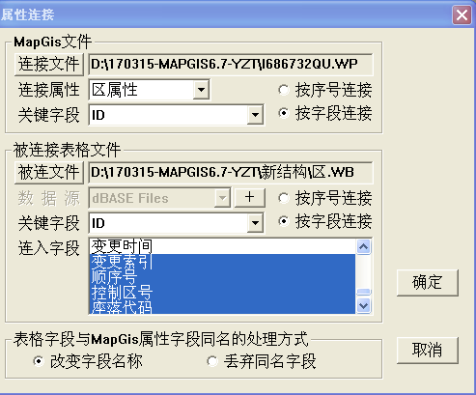

1. 更改图斑参数及属性

打开修改区属性



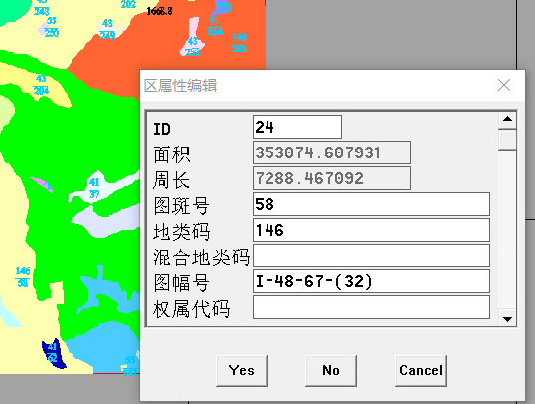

依据属性表修改属性

# 实验九 添加图例

1. 在工程中新建点.线文件用于绘制图例及图框

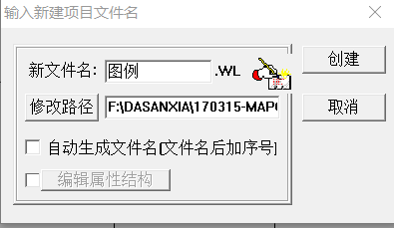

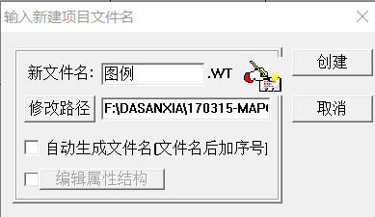

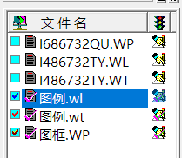

1. 绘制图例

新建点文件设置为注释

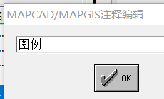

新建好后阵列复制所需要的数目

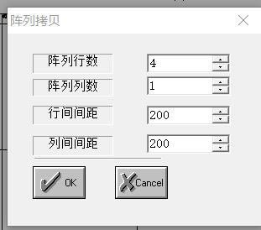

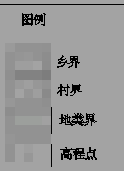

绘制图例图框, 以及图例内容图框,在图例内容图框中绘制内容

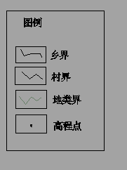

修改图例内参数与图中参数一致

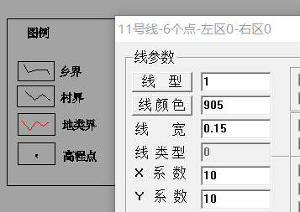

1. 绘制图框

在图上绘制一个矩形框

之后造平行线,使之成为双线

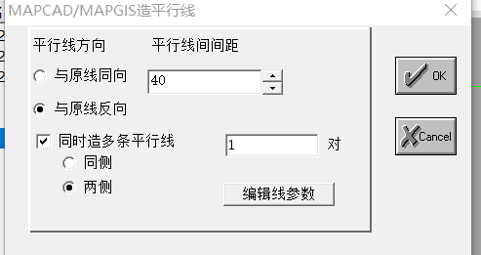

将图框转为面, 修改面参数

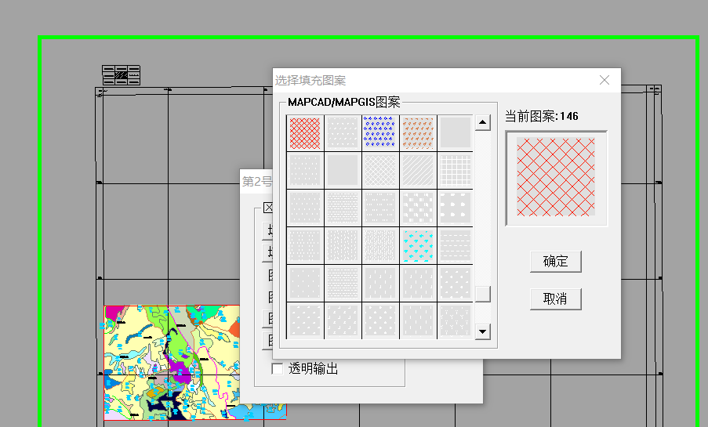

1. 添加图名

输入点,填入注释即可

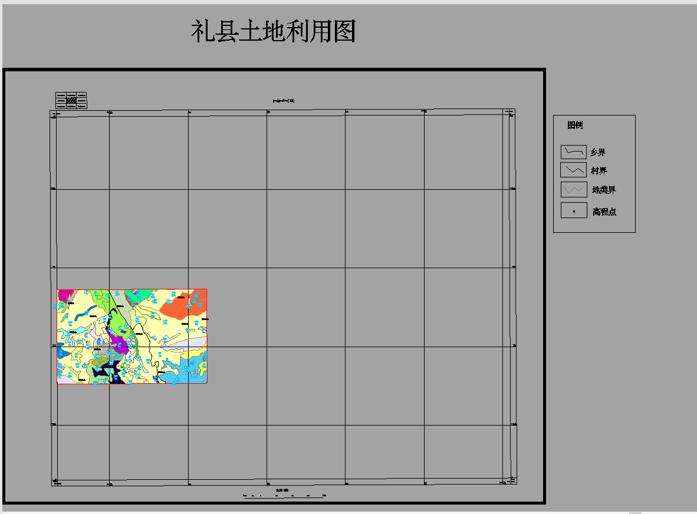

1. 添加指北针

输入点图元, 输入类型选子图, 在子图库中选择指北针

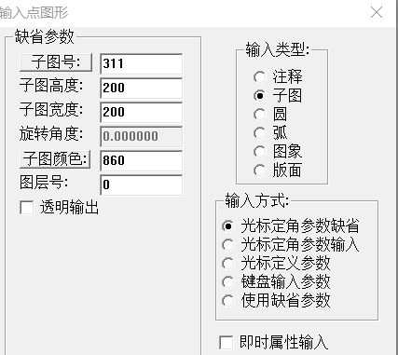

比例尺在图框中有, 不用重复添加

最终结果

